UTILIZAÇÃO DA DENSIDADE E QUEIMA COMO FORMAS DE CARACTERIZAÇÃO E PROPRIEDADES DOS PLÁSTICOS UTILIZADOS NA IDENTIFICAÇÃO E SEPARAÇÃO MANUAL PARA RECICLAGEM.

João Baptista Chieppe Junior⁽¹⁾; Dhiully Priscilla Sousa Silva⁽²⁾ ; Andressa Cristina Rosa Ribeiro⁽³⁾;

⁽¹⁾ Professor Pesquisador Doutor do Departamento de Áreas Acadêmicas IFGoiás-Campus Inhumas;Inhumas-GO; jrchieppe@gmail.com; (062) 3514 9500, Av. Universitária, Vale das Goiabeiras , cep. 74400-000, Inhumas-GO-Brasil; ⁽²⁾ Estudante Curso Licenciatura em Química IFGoiás-Campus Inhumas; Inhumas-GO; dhiullyp@gmail.com ; (062) 3514 9500, Av. Universitária, Vale das Goiabeiras , cep. 74400-000, Inhumas-GO-Brasil; ⁽³)Estudante Curso Licenciatura em Química IFGoiás-Campus Inhumas; Inhumas-GO;andressacristinaribeiro@hotmail.com; (062) 3514 9500, Av. Universitária, Vale das Goiabeiras , cep. 74400-000, Inhumas-GO-Brasil.

RESUMO – Este projeto têm por objetivo auxiliar e orientar cidadãos comuns (pequenos e microempresários e catadores organizados em cooperativas do município de Inhumas GO), por meio de atividades ligadas a resíduos poliméricos urbanos (plásticos), a separar e identificar manualmente esses materiais por duas diferentes formas de caracterização e propriedades (densidade e queima), mais utilizados na fabricação de algumas embalagens, utilizando um procedimento sistemático de identificação. O trabalho será desenvolvido no período de agosto de 2013 à julho de 2014, sendo a coleta das amostras em escolas da rede (pública e particular), áreas comerciais (alimentação, saúde), como feiras livres, bares, restaurantes, clinicas médicas e laboratoriais, no município de Inhumas GO. Serão coletadas manualmente 3 amostras semanais (aleatoriamente), em diversos pontos da cidade de resíduos plásticos . Espera com esse trabalho, atingir os resultados esperados e divulga-los em forma de produções e encontros científicos.

Palavras-chave: Polímeros. Resíduos. Meio ambiente. Reciclagem.

Introdução
Questões sobre o meio ambiente têm despertado interesses e preocupações cada vez mais crescentes ao longo dos anos a partir da década de 1980, tanto por parte da comunidade em geral, por causa de problemas que afetam diretamente a qualidade de vida, quanto por parte do setor produtivo empresarial, em razão da possibilidade de qualificação de seus produtos, visando, com isso obter uma imagem ambientalmente positiva (Manrich & Santos, 2006).
A comunidade científica, por sua vez, tem procurado soluções para minimizar as diversas formas de agressão ao meio ambiente, dando prioridade aos danos causados pelos resíduos sólidos urbanos e buscando destinações adequadas a esses resíduos, mais especificamente, aos resíduos poliméricos (plásticos e borrachas). Os pesquisadores empenhados nestes estudos provêm de áreas diversas, como: engenharia civil, engenharia sanitária e ambiental, biologia, química, engenharia química e engenharia de materiais, embora muitos destes sequer tiveram experiências anteriores com materiais poliméricos Manrich et al (2007).

Plásticos, borrachas e fibras poliméricas, formam uma importante classe de materiais, chamados de polímeros. O termo polímero é derivado do grego, em que poli significa “muitas” e mero, “unidades repetitivas”, formando assim, a idéia de “muitas unidades repetitivas”. As características dos polímeros variam muito, uma vez que estas dependem da natureza química e física da unidades repetitivas (Canevarolo Jr, 2006; Mano, 1985).
Há vários tipos de polímeros sintéticos, os quais podem ser classificados com base na estrutura química da molécula, na reação de obtenção do polímero, no comportamento termomecânico, etc. A classificação mais conhecida e utilizada é a fundamentada no comportamento termomecânico: elastômeros e plásticos. Os plásticos, por sua vez, são divididos em termoplásticos e termofixos.
Os termoplásticos são materiais poliméricos capazes de serem repetidamente amolecidos e moldados com o aumento da temperatura e endurecidos pela diminuição desta.
Os termofixos, ao contrário dos termoplásticos, têm a característica de apresentar ligações químicas entre as macromoléculas após sofrerem uma reação química, comumente conhecida como cura.
Considerando então a expressiva utilização de plásticos no segmento de embalagens, causando uma crescente preocupação em relação a geração de resíduos provenientes principalmente da pós-utilização de produtos fabricados com diferentes tipos de polímeros, esse trabalho é justificável por oferecer informações básicas muito importantes que fazem parte da cadeia produtiva de reaproveitamento de resíduos urbanos.
Tratando especificamente de resíduos plásticos, observa-se, uma mistura de difícil separação, principalmente porque diferentes tipos de plásticos são destinados a uma mesma aplicação, podendo, nesses casos, um produto específico ser confeccionado por materiais plásticos distintos.
Os resíduos plásticos misturados dificultam bastante a viabilidade técnica do processo produtivo de reciclagem por causa da necessidade de separá-los por tipos individuais. Essa necessidade advém do fato de que os plásticos, mesmo apresentando aspectos visuais muito semelhantes, são quimicamente diferentes e, quando misturados, atuam como impurezas de um em relação ao outro. Em alguns casos críticos de mistura, o efeito dessas impurezas pode ser desastroso, chegando a interromper toda a linha de produção de uma fábrica (Manrich et al., 2007).
Percebemos então, a necessidade de um estudo mais educativo e esclarecedor a nível de compreensão dos consumidores, quanto à identificação e separação de plásticos, visando uma maior viabilidade econômica, social e ecológica para a reciclagem de resíduos urbanos (plásticos). Sendo assim, esse trabalho tem como objetivo geral auxiliar e orientar cidadãos comuns (pequenos e microempresários e catadores organizados em cooperativas do município de Inhumas GO), por meio de atividades ligadas a resíduos poliméricos urbanos (plásticos), a separar e identificar manualmente esses materiais, utilizando um procedimento sistemático de identificação. Esse projeto (ETAPA-3) se justifica, pois é uma continuação dos trabalhos de iniciação científica (Pibic-ensino médio e superior), que já vem sendo desenvolvidos no município Separação e Identificação Manual de Plásticos no Município de Inhumas GO – UMA FERRAMENTA PARA RECICLAGEM (ETAPA-1 período 2010-2011) e Diferentes formas de caracterização e propriedades dos plásticos utilizados na identificação e separação manual para reciclagem (ETAPA-2 período 2012-2013) só que agora por meio de duas diferentes formas de caracterização e propriedades (densidade e queima), dos polímeros (plásticos), de resíduos sólidos urbanos mais utilizados na fabricação de algumas embalagens.

Material e Métodos
A metodologia em questão, foi realizada entre os meses de agosto 2013 à julho 2014, conforme cronograma proposto a seguir, utilizando-se a metodologia de identificação proposta por (Manrich, et al .2007).
- Mês de agosto de 2013: foi feito um estudo analítico-descritivo dos pontos e locais para realização das amostragens;
- Meses setembro 2013 a fevereiro 2014: realizou-se a coleta das amostras em escolas da rede (pública e particular), áreas comerciais (alimentação, saúde), como feiras livres, bares, restaurantes, clinicas médicas e laboratoriais. As coletas manuais dos resíduos plásticos foram realizadas 3 vezes na semana de forma aleatória em diversos pontos e locais levantados na fase do estudo analítico-descritivo realizado no mês de agosto.
- Meses março a abril de 2014: Os dados levantados foram tabulados, armazenados e analisados em uma planilha de Microsoft Office Excel 2007;
- Meses maio a julho de 2014: Os resultados alcançados e gerados, a partir da metodologia desenvolvida foram discutidos, concluídos e divulgados em forma de produções e encontros científicos de áreas afins.
Metodologia de Identificação
De acordo com Manrich, et al.(2007), o procedimento: teste de identificação dos tipos de polímeros é feito por meio de diferentes formas de caracterização e propriedades dos produtos mais encontrados no lixo. Esses testes fundamentam-se em códigos inscritos no produto, que indicam o tipo de material de que é feito, e também as propriedades do material, desde a aparência até suas características mais intrínsecas (ABNT,1994). Os códigos informam de modo direto qual é o material utilizado na fabricação do produto.
As características e propriedades mais facilmente comparáveis na prática serão descritas a seguir, de acordo com Manrich, et al (2007):
Densidade
Em relação à água, existem polímeros mais densos e menos densos. Os tipos EPS, HDPE, LDPE, LLDPE e PP são menos densos que a água e, portanto, flutuam. Já os tipos HIPS, PET, PS, PVC são mais densos e, quando colocados na água, afundam. Para realizar esse teste é necessário cortar um pequeno pedaço da amostra e eliminar toda sujeira e possíveis bolhas de ar.
Queima
Quando um plástico é queimado, a chama e a fumaça expelida exibem características específicas, de acordo com o tipo de polímero. Essas características são: pH, odor da fumaça, cor da chama e se o material se incendeia ou não quando retirada a fonte de combustão.

Resultados e Discussão
A coleta dos resíduos plásticos foi feita na cidade de Inhumas-GO, em estabelecimentos públicos, praças, ruas, comércios, etc. Os resíduos foram coletados manualmente e separados nos meses de março, abril e maio de 2014 de acordo com a densidade e queima característica de cada polímero . Os dados foram levantados e analisados graficamente com o propósito de facilitar o entendimento.
Após a identificação, os polímeros foram descartados para doação à catadores que trabalham com a coleta de alguns tipos de plásticos para vender em indústrias e cooperativas de reciclagem.
Em uma visão quantitativa, pode-se notar nos gráficos abaixo a quantidade de resíduos plásticos coletados e separados em cada mês. Colocamos em porcentagem para que fique mais clara a quantidade dos polímeros mais encontrados.
No mês de setembro ( Gráfico 1), o polímero plástico mais encontrado nas ruas, pontos comerciais e alimentícios de Inhumas foi o PP, seguido pelos PBED e PEAD, o terceiro mais consumido é o PET, e os outros foram encontrados em menos quantidade, onde se encontrou muitas sacolas de supermercado, saquinhos de bolachas e de salgadinhos.
No mês de outubro (Gráfico 2) o polímero plástico mais encontrado nas ruas, pontos comerciais e alimentícios de Inhumas foi o PBED, seguido pelos PP e PBAD, novamente o terceiro polímero mais consumido foi o PET.
Já no mês de Novembro (Gráfico 3), houve um grande consumo das embalagens plásticas do tipo (PET, PEAD, PP).
No mês de Dezembro (Gráfico 4) o maior consumo foi de PÉT (grande quantidade de garrafas de refrigerantes). Em Janeiro (Gráfico 5) o material mais coletado foi o PEAD.
Com base na coleta foi possível notar que há um grande consumo de garrafas PET, principalmente de garrafas de refrigerantes, há também um grande consumo de embalagens do tipo PEAD, PEBD e PP, principalmente embalagens de comida como bolachas, doces e salgadinhos.
Já no ultimo mês de coleta, mês de fevereiro ( Gráfico 6) o tipo de polímero mais coletado foi o PEAD e o PEBD, seguidos dos polímeros PET e PP que tiveram a mesma porcentagem.
Segue a baixo os gráficos dos resíduos plásticos coletados.Nos gráficos apresentados existe na legenda a mesma cor para dois polímeros, ou melhor, a cor representada azul para PET e OUTROS dificulta a identificação da porcentagem.Coloquem cores distintas para cada item do gráfico. Formatar os gráficos.

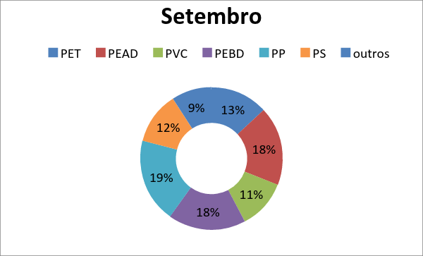
Gráfico 1. Coleta mês de setembro de 2013.

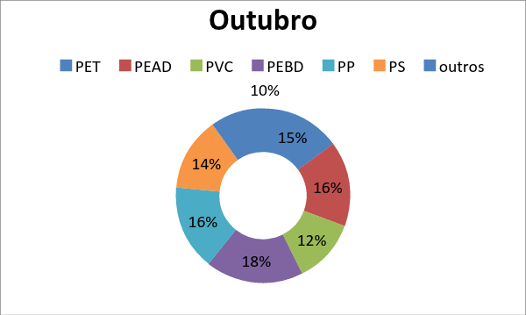
Gráfico 2. Coleta mês de outubro de 2013.

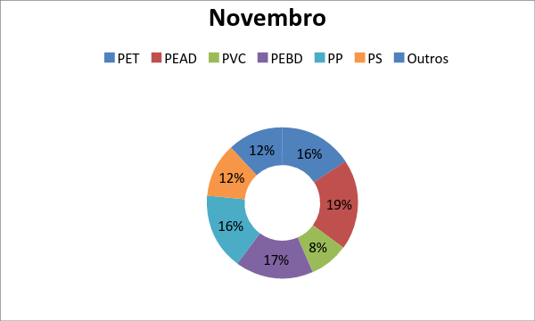

Gráfico 3. Coleta mês de novembro de 2013.

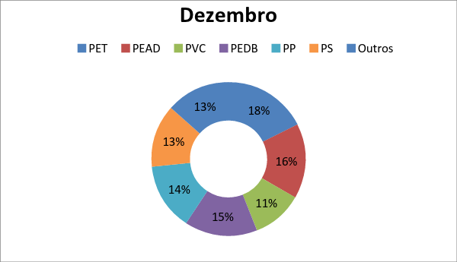
Gráfico 4. Coleta mês de dezembro de 2013.

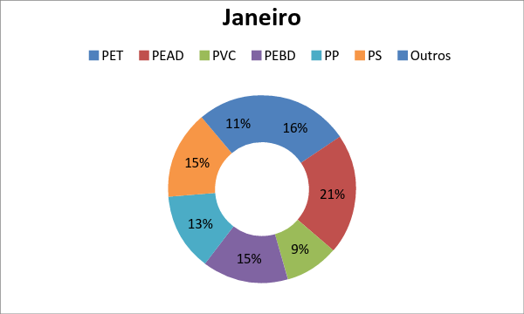
Gráfico 5. Coleta mês de janeiro de 2014.

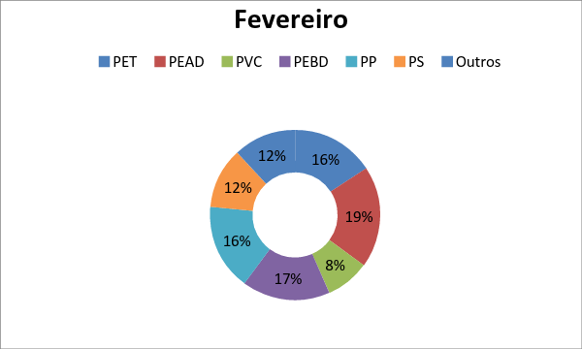
Gráfico 6. Coleta mês de fevereiro de 2014.

Conclusões
A partir da coleta de material e a identificação da mesma, é possível observar que há um grande número de consumo de resíduos plásticos na cidade de Inhumas, também é possível afirmar que existe uma falta de conhecimento em relação ao tipo de material das embalagens plásticas. Notou-se que grande parte da população não sabe e não tem nenhum interesse em separar os tipos de polímeros e mandar para a reciclagem. É possível afirmar que a maioria dos problemas enfrentados com o manejo dos resíduos é por falta de informação e conscientização da população que não tem o hábito de separar os plásticos de forma correta e encaminhar para uma indústria de reciclagem.

Agradecimentos
Ao IFGOIÁS e Cnpq pelo apoio e fomento no desenvolvimento do projeto.

Referências Bibliográficas
ASSOCIAÇÃO BRASILEIRA DE NORMAS TÉCNICAS (ABNT). NBR 13.230 – Simbologia indicativa de reciclabilidade e identificação de materiais plásticos, 1994.
CANEVAROLO JR., S. V. Ciência dos polímeros. 2. ed. São Paulo : Artliber, 2006.
MANO, E. B. Introdução a polímeros. São Paulo : Edgard Blucher, 1985.
MANRICH, S.; ROSALINI, A. C.; FRATTINI, G.; A; MANRICH, S. Identificação de plásticos UMA FERRAMENTA PARA RECICLAGEM. 2 ed. São Carlos: EdUFSCAR, 2007. 58p.
MANRICH, S.; SANTOS, A. S. F. An overview of recent advances and trends in plastic recycling In: LOEFFE, C. V. (Ed.). Conservation and recycling of resources: new research. New Science publishers, cap. 1, New York, 2006.

